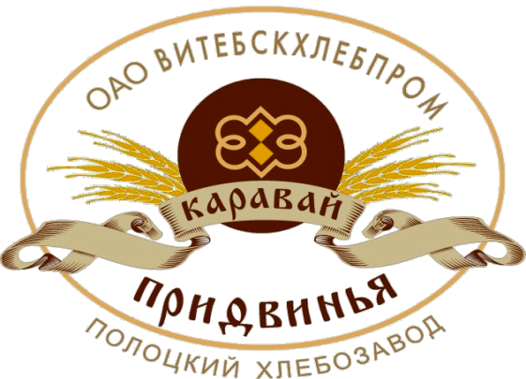 |  |  | Прайс-лист  Филиал Полоцкий хлебозавод  ОАО «Витебскхлебпром»  211440 г. Полоцк , ул. Октябрьская , 56.  моб.тел: Velcom +375 29 3749181;  MTC, viber +375 33 336 84 22,  www.polhlebz.by  E-mail: polhlebz@mail.ru
Наименование товара  вес одной пачки  (кг) | EAN-13 | Кол-во в  упаковке |  |  | Количество коробок на паллете | Цена  FCA Полоцк, росс.руб. | Срок  хранения | Состав
Наименование товара  вес одной пачки  (кг) | EAN-13 | пачек |  | кг |  |  |  |  | код ТН ВЭД ЕАЭС
Хлебцы экструзионные
Хлебцы «Полоцкие» экструзион.  ржано-пшеничные с отрубями 0,08  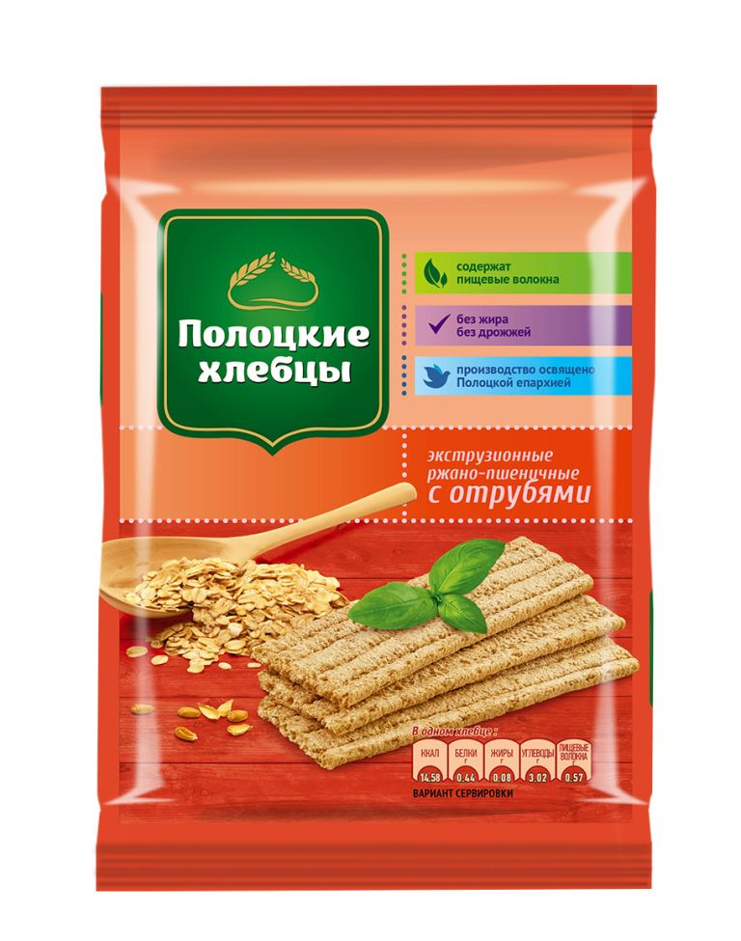 | 4811150027719 | 40 |  | 3,2 | 48 | 16,85 | 12мес. | мука ржаная хлебопекарная сеяная, мука пшеничная второго сорта, мука ржаная хлебопекарная обдирная, отруби пшеничные, вода питьевая, соль йодированная (соль, йодат калия, агент антислеживающий ферроцианид калия). | 1905100000
Хлебцы «Полоцкие» экструзион.  ржаные новые 0,08  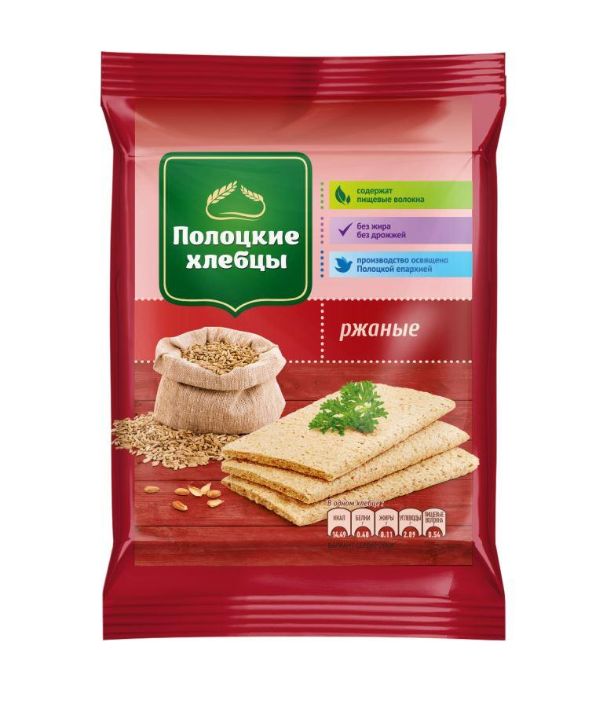 | 4811150026781 | 40 |  | 3,2 | 48 | 16,85 | 12мес. | мука рж хлебопекарная обд ,мука рж хлебопекарная сеяная,,отруби пшеничные, смесь cухая хлебопекарная «Солодовая», вода питьевая, соль йодированная. | 1905100000
Хлебцы «Полоцкие» экструзион.  Ржано-гречневые новые 0,08  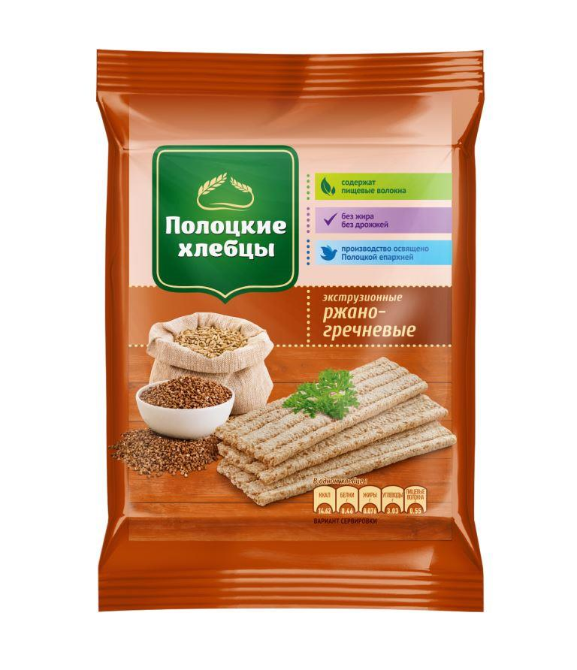 | 4811150027405 | 40 |  | 3,2 | 48 | 16,85 | 12мес. | мука ржаная хлебопекарная обдирная, мука ржаная хлебопекарная сеяная, мука гречневая, отруби пшеничные, вода питьевая, соль йодированная (соль, йодат калия, агент антислеживающий ферроцианид калия). | 1905100000
Условия хранения:
Пл
Хлебцы при температуре не выше 20º С и относительной влажности воздуха не более 75%

Хлебцы «Полоцкие» экструзион  Бородинские 0,08  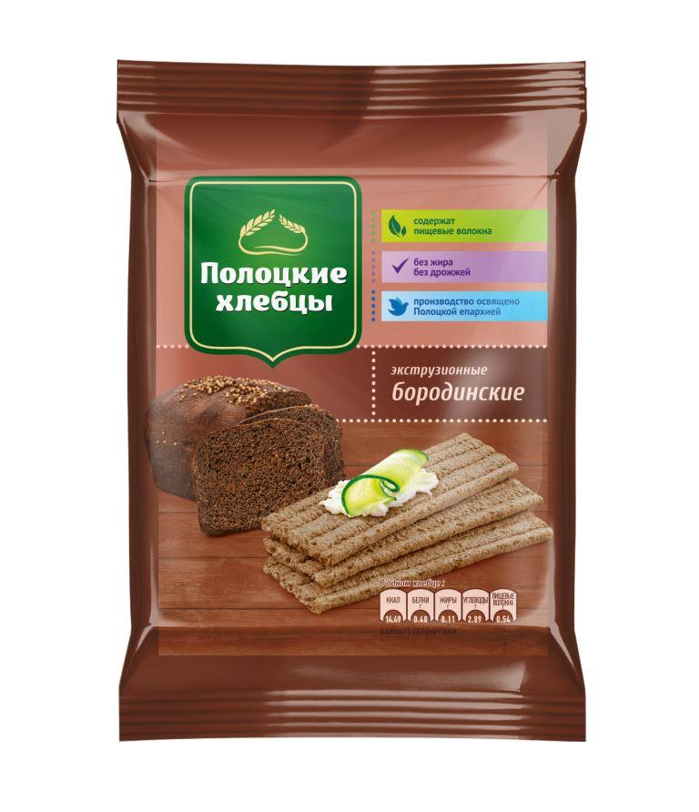 | 4811150027115 | 40 | 3,2 | 48 | 16,85 | 12 мес | мука рж хлебопекарная обдирная, мука пш второго сорта, смесь cухая хлебопекарная «Солодовая»,отруби пшеничные, вода питьевая, сахар, кориандр молотый, соль йодированная, тмин молотый. | 1905100000
Хлебцы «Полоцкие» экструзион.  ржаные с чесноком 0,08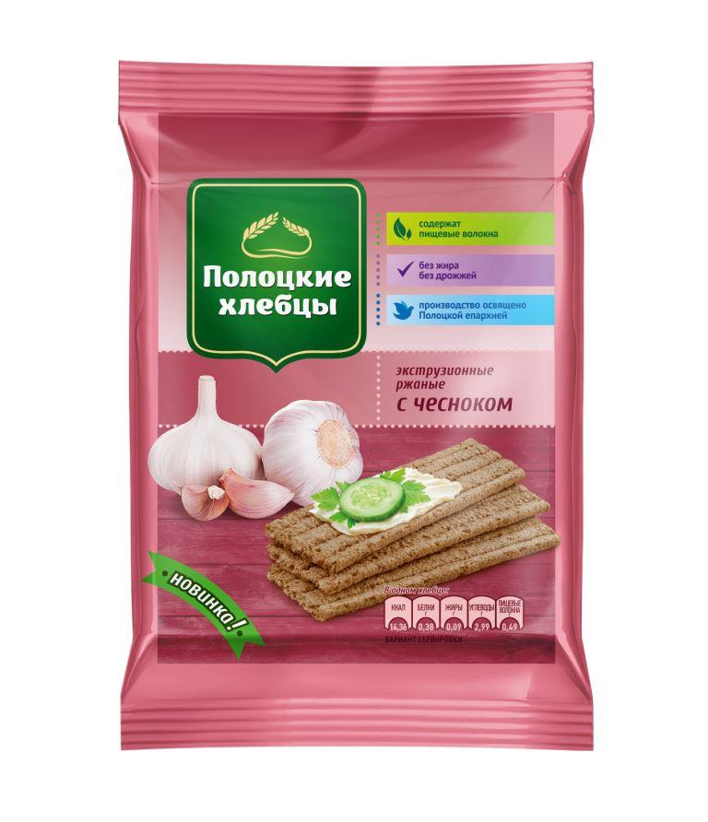 | 4811150028433 | 40 | 3,2 | 48 | 19,30 | 12мес. | мука ржаная хлебопекарная обдирная, мука ржаная хлебопекарная сеяная, смесь сухая хлебопекарная «Солодовая» (солод ржаной ферментированный, ферментный препарат), сахар, чеснок сушеный молотый, кориандр молотый, вода питьевая, соль йодированная (соль, йодат калия, агент антислеживающий ферроцианид калия), тмин молотый. | 1905100000
Хлебцы  «Полоцкие»  экструзион  с луком особые  0,08 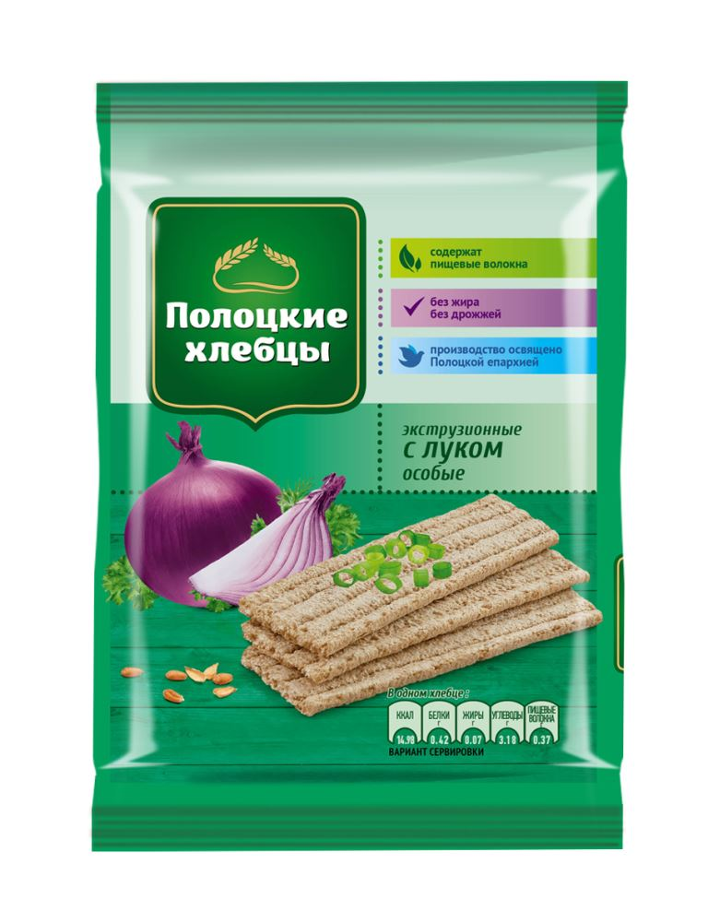 | 48111500028556 | 40 | 3,2 | 48 | 19,30 | 12мес. | мука ржаная хлебопекарная сеяная, мука пшеничная первого сорта, вода питьевая, лук репчатый сушеный, соль йодированная (соль, йодат калия, агент антислеживающий ферроцианид калия). | 1905100000
Хлебцы  «Полоцкие»  экструзион  со вкусом лука со сметаной новые  0,08  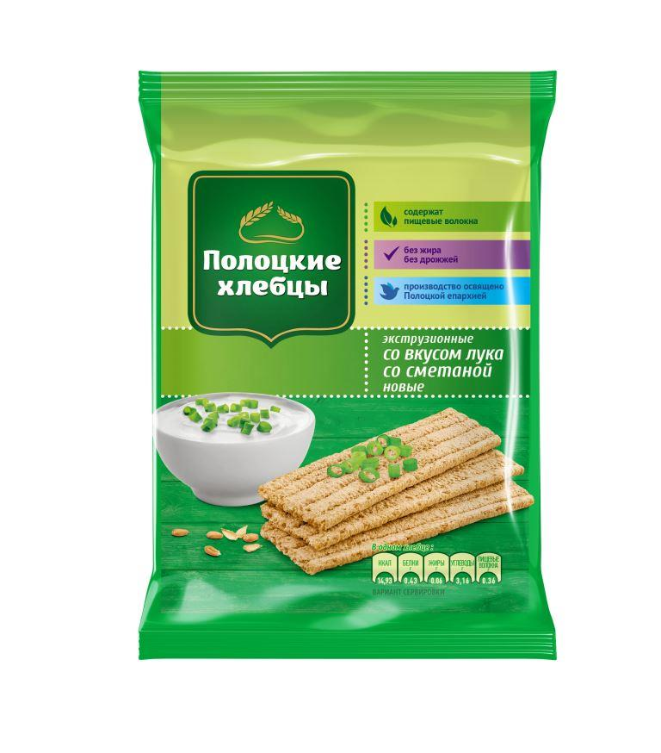 | 4811150029942 | 40 | 3,2 | 48 | 22,55 | 12мес. | мука пшеничная первого сорта, мука ржаная хлебопекарная сеяная, мука пшеничная с высоким содержанием отрубянистых частиц, комплексная пищевая добавка «Лук со сметаной PS2809» (декстроза, соль иодированная ( агент антислеживающий ферроцианид калия), усилители вкуса и аромата: Е621, Е627,Е631; лук сушеный, ароматизаторы натуральные), вода питьевая, соль йодированная (соль, йодат калия, агент антислеживающий ферроцианид калия). | 1905100000
Хлебцы «Полоцкие» экструзион.  с ароматом сыра 0,08 новые  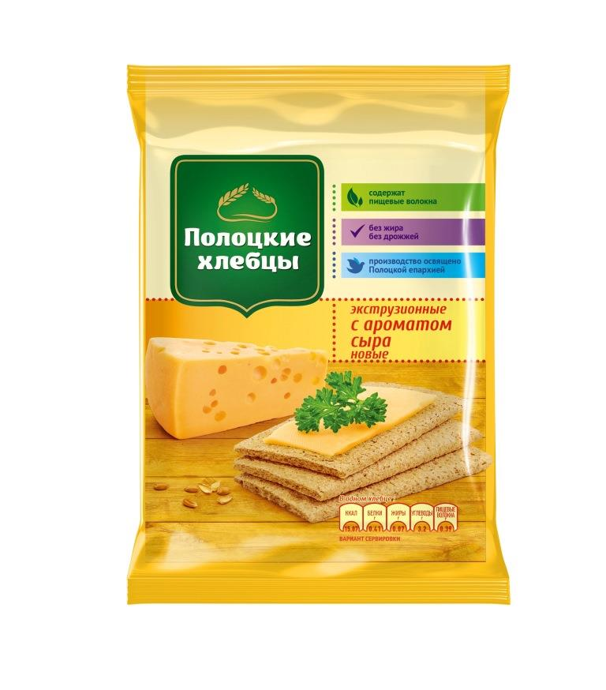 | 4811150029959 | 40 | 3,2 | 48 | 19,03 | 12мес. | мука ржаная хлебопекарная сеяная, мука пшеничная первого сорта, вода питьевая, соль йодированная (соль, йодат калия, агент антислеживающий ферроцианид калия), ароматизатор натуральный «сыр». | 1905100000

